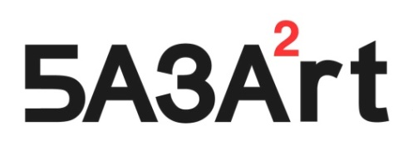
Uvaženi nastavnici, pedagozi, umetnici, roditelji...
Pozivamo Vas da pohađate
PROGRAME PODRŠKE OSOBAMA
PRED IZAZOVIMA RODNOG IDENTITETA
U programu konferencije „CENTRI I MARGINE – SNAGE PRIBLIŽAVANJA“, više radionica posvećeno je
podršci mladima, ali i odraslima, da prihvate različite rodne identitete – svoje, svojih vršnjaka ili drugih osoba.
Radionice vode umetnici, edukatori i aktivisti sa iskustvom u bavljenju ovim pitanjima.
PREGLED PROGRAMA:
 | SUBOTA 02.7.2022.
 | Ustanova kulture PAROBROD
RADIONICA 15.00-16.30  Klavir hol + Kabinet | Aleks Zain, plesač i koreograf, Beograd  KAKO DA IZGRADIMO SIGURAN PROSTOR ZA TELO:  DISFORIJA*, TRANSRODNOST I PROGRAMI KOJI UKLJUČUJU FIZIČKI ANGAŽMAN  radionica/predavanje  Kroz koje situacije i stanja prolaze mlade osobe sa rodnom disforijom**, posebno kad su uključene u rad u grupi, razumećemo na radionici. U radu će se koristiti elementi sistema Use, Empower & Accept, koji Aleksander Zain razvija od 2019. u cilju stvaranja telesne prakse koja pomaže osobama iz TIRV (trans, interpolne i rodno varijantne) zajednice.  * Program je namenjen edukatorkama/ima, nastavnicama/ima i dr. koji se kod mladih mogu sresti sa opisanim pitanjima.  * Disforija, u ovom slučaju rodna disforija, stanje je koje obuhvata prisustvo klinički značajnog stresa koji je povezan sa snažnom i postojanom razlikom između izraženog roda, odnosno roda koji osoba oseća da jeste, i pola koji je toj osobi dodeljen pri rođenju.
RADIONICA  17.00-18.30  Teatar | Nada Milošević Ash, NektanArt, Pančevo i Beograd  IGRA SENKI  radionica teatra pokreta  Radionica kombinuje psihoanalitičku i Butoh metodu ličnog unutrašnjeg istraživanja. Senka je arhetip marginalizovanog, skrivenog, graničnog, potisnutog u nama samima. Radionica se bavi ličnim pitanjima i problemima i kako ih transformisati kroz pokret. Vodič će učesnike provesti kroz iskustvo istraživanja ličnog puta, što mogu dalje primenjivati u radu.  * Radionica se ne preporučuje osobama sa psihičkim poteškoćama, jer je vodič umetnik, a ne terapeut.
 | NEDELJA 3.7.2022.
RADIONICA  16.30-18.00  Teatar | Dražen Horvatić, performer i dramaterapeut, Beograd  ŠNS - Školica Nikkolette za starlete  kreativna radionica  Nikkoletta Starleta je konačno rešila da podeli sa širom javnosti svoje male tajne za srećan život jedne starlete!  Zasnovana na Sezami dramaterapeutskom metodu, radionica će kroz senzualnu muziku, priču i pokret dati priliku učesnicama/ima da probude i prodube svoju unutrašnju starletu. Cilj školice je da se očuva tradicija ovog starog zanata  * Prethodno iskustvo nije neophodno, bitna je samo iskrena želja za istraživanjem svoje starletske prirode.
 | PONEDELJAK 4.7.2022.
RADIONICA  10.00-12.00  Baletska sala | Radionica glasa  VOKALNE PROJEKCIJE  Branko Milisković, performer  Predmet radionice je glas i njegova primena u izvođenju kao obliku javnog nastupa/istupanja. Sadržaj će biti retorika, čitanje teksta na različite načine: naglas, u isti glas, kakofono, veoma glasno itd, kao i slušanje odabranih vokalnih radova (autorovih i tuđih). Zaključak radionice je diskusija o iskustvima koje su učesnici stekli tokom radionice.  * Radionica nije namenjena deci i tinejdžerima, te osobama sa govornim hendikepom (gluvonemima).
Učesnici: Programi su otvoreni za umetnike, nastavnike, vaspitače, pedagoge, edukatore, voditelje omladinskih grupa, roditelje/staratelje i druge bliske osobe dece i mladih osoba koje su pred izazovom zbog prihvatanja svog ili tuđeg rodnog, kao i seksualnog identiteta.
Kada i gde: Konferencija „CENTRI I MARGINE – SNAGE PRIBLIŽAVANJA“, održava se od 02. do 04. jula (subota-ponedeljak) u prostorijama Ustanove kulture Parobrod, Kapetan Mišina 6a, Beograd.
Prijavljivanje: Svi programi su besplatni, uz obaveznu registraciju: https://forms.gle/nti2mCLyCikKGQj4A.
Učesnici koji budu pohađali više programa mogu dobiti Potvrdu o učešću na stručnom skupu – Konferenciji.
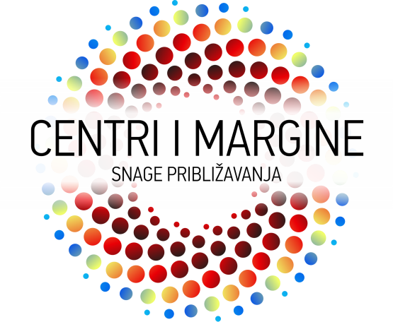
ORGANIZACIJA: Programi su deo konferencije „CENTRI I MARGINE – SNAGE PRIBLIŽAVANJA“, koja povezuje umetničke i kulturne prakse sa razvojnim procesima dece, mladih i osetljivih grupa. Agenda se može preuzeti OVDE.
Konferenciju organizuju Reprezentativno udruženje u kulturi BAZAART i partneri: Centar za dramu u edukaciji i umetnosti CEDEUM i UK Parobrod.
Skup podržavaju Ministarstvo kulture Republike Srbije i Evropska komisija kroz program Kreativna Evropa.
Konferenciju podržava
Ministarstvo kulture
Republike Srbije

